

**دانشکده شیمی**

**سمینار کارشناسی ارشد / دکترا گرایش شیمی ....**

**عنوان فارسی (B Nazanin) : ..........................**

**عنوان لاتین (B Nazanin ): ...............................**

(عکس مربوط به عنوان سمینار)

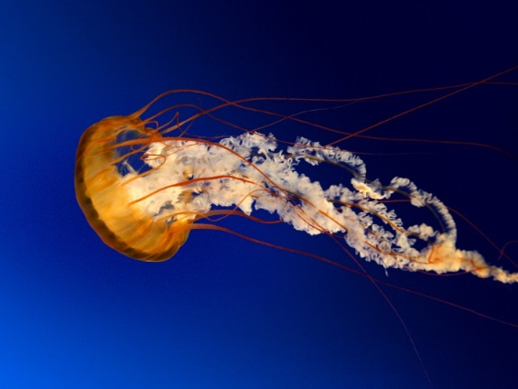

**ارائه دهنده :**

**.............**

**استاد راهنما :**

**..............**

**زمان :**

**... شنبه ..... ماه 1404**

**ساعت: ......**

**مکان** : **سالن سمینار دانشکده شیمی**